*Confidential（绝密）*

携程旅行网

**基于出发城市搜索改造**

产品需求文档

版本号：0.1

旅游事业部：贾露

2017年6月26日

All Rights Reserved

# **目录**

目录 2

0. 版本历史 4

1．前言 5

1.1需求背景 5

1.2目标及衡量 5

1.3适用范围 5

2．功能点列表及优先级 7

3．功能需求说明 8

3.1出发城市 8

3.2搜索功能 10

3.2.1基础条件 10

3.2.2出发地搜索逻辑 10

3.2.3目的地搜索逻辑（卫笑笑） 12

3.4竞价排名(周琳奕) 13

3.5 首页(崔芸) 13

3.6 详情页(张一弛) 13

3.7兼容：外部投放和链接SEO/SEM（沈贝贝） 13

3.8 兼容：大搜等站内跳转（韩振伟） 13

3.9 改造说明 13

4 A/Btesting 13

5 埋点 14

6．浏览器兼容要求 14

# 0. 版本历史

|  |  |  |  |  |
| --- | --- | --- | --- | --- |
|  | **修订日期** | **修订内容** | **修订人** | **修订版本号** |
| 1 | 2017-6-26 | 提交需求 | 贾露 | 0.1 |
| 2 |  |  |  |  |
| 3 |  |  |  |  |

# 1．前言

### 1.1需求背景

**覆盖二三线城市出发的人群：**目前搜索逻辑基于售卖站出产品，主要服务于62个售卖站（自由行63个售卖站）的出行习惯。随着业务的拓展，二三线城市也开始铺货，同时这些小城市用户的旅游需求也开始发展。从APP定位数据来看，约7~8%的用户选择和定位在256出发城市之外的出发城市。同时近期北上广深周边的县级市也开始铺产品。

**出发城市推荐不准：**基于本地出发和售卖站出发，不区分用户搜索目的地。去哪儿实现了基于国内出发城市-搜索目的地，按照距离推荐出发城市。搜索底层逻辑可复用。

### 1.2目标及衡量

1、订单转化率持平

2、二三线推荐出发城市点击率提升20%

### 1.3适用范围

**1、产品范围**

* “**自由行**”产品范围：新产品形态：自由行；且产品类型：国内旅游、境内N日游、出境旅游、境外N日游 的上线有效产品。包括“VBK”自由行产品和“自营”自由行产品

以下提到的自由行均为自由行SDP

* “**跟团游**”产品指：当产品形态：跟团游、半自助游、私家团、高尔夫套餐；且产品类型：出境旅游、国内旅游、境外N日游、境内N日游、邮轮的上线有效产品。

**2、业务范围**

* 跟团游、自由行频道及列表页；
* 订制包团、游学、签证、主题游不在本期修改范围

**3、涉及渠道**

* 携程APP/H5/Online/Offline
* 百事通/代客下单/艺龙等外部
* 周边游

**4、涉及tab**

* 聚合、跟团游（出发地参团/目的地参团）列表页及TAB、自由行（自由行/目的地自由行）列表页及tab

**5、约定**

* UI以最终UI稿为准，文案以文档描述为准。
* 不在本次修改范围内的，需兼容处理，保证其正常跳转不受影响。

# 2．功能点列表及优先级

|  |  |  |  |
| --- | --- | --- | --- |
| **序号** | **Task** | **功能点简述** | **优先级** |
| 1 | 出发城市推荐和排序 | 废除按照售卖站出产品，改为按照出发城市和推荐出发城市出产品 | P1 |
| 2 | 搜索展示 | 搜索展示上，原先涉及售卖站展示的部分改造 | P1 |
| 3 | 排序分改造 | 基于“出发城市-搜索词-产品ID”排序（宁威） | P1 |
| 4 | 首页 | 首页推荐位按照出发城市改造（崔芸） | P1 |
| 5 | 竞价后台 | 竞价后台支持出发城市竞价（周琳奕） | P1 |
| 6 | 详情页传参 | 兼容详情页开票逻辑（张一弛） | P1 |
| 7 | ABtesting及埋点 |  | P1 |
| 8 | 其他模块兼容性 |  | P1 |
|  |  |  |  |
|  |  |  |  |

# 3．功能需求说明



## 3.1出发地逻辑

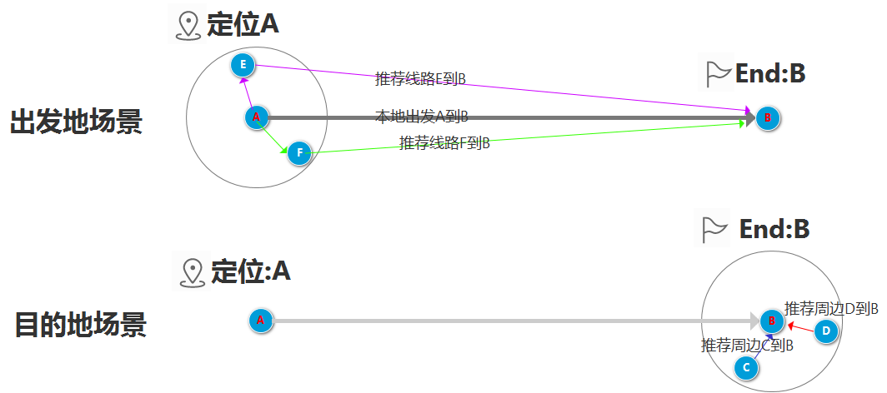

1. **出发城市算法推荐表**

至少包含以下元素：出发城市名称、出发城市ID、搜索目的地或关键词名称、目的地ID（可区分景点POI和目的地POI）、推荐出发城市名称、推荐出发城市ID、推荐出发城市优先级（默认本地优先）

* 输出：出发城市(CITY-id)-搜索目的地（POI-id）/关键词-推荐出发城市（CITY-id）
* 输出：推荐出发城市优先级

1. **出发城市人工配置表**

* 出发城市(CITY-id)-搜索目的地（POI-id）/关键词-推荐出发城市（CITY-id）（人工运营）
* 推荐出发城市优先级

1. **优先级**

* 人工配置表优先级高于推荐出发城市算法推荐表。当存在人工运营配置出发城市时，只读取人工配置表推荐出发城市

1. **基于当前城市-搜索关键词找推荐出发城市**

* 本地出发城市：优先当前从城市出发（A出发）、其次为当前城市的上一级出发(B1出发)，直到找到4个直辖市或者上一级为省的出发城市截止。
* 推荐出发城市：优先找A出发-搜索词推荐出发城市，其次找B1-搜索词推荐出发城市…



## 3.2搜索功能

### 3.2.1基础条件

1、上线 2、有效 3、可售（竞价逻辑包含已售完）4、符合当前渠道

### 3.2.2出发地搜索逻辑

**1）搜索逻辑**

* 聚合/出发地参团/自由行TAB

1. 聚合：【当前出发城市+当前出发城市的上级城市+推荐出发城市】至【关键词】的所有跟团游自由行产品+二次搜索（其中二次搜索逻辑在ES改造中丢失，需要补足。）

注释：当前出发城市为用户定位或者手工选择的最终城市；

1. 出发地参团：【当前出发城市+当前出发城市的上级城市+推荐出发城市】至【关键词】的国内旅游、出境旅游；当前出发城市出发的境内N日游，境外N日游。
2. 自由行：【当前出发城市+当前出发城市的上级城市+推荐出发城市】至【关键词】的国内旅游、出境旅游; 当前出发城市出发的境内N日游，境外N日游。

* 最优出发产品：同一个产品，符合多出发城市，展示最优出发。

优先级：默认前出发城市最优；当前出发城市的一级城市、推荐出发城市

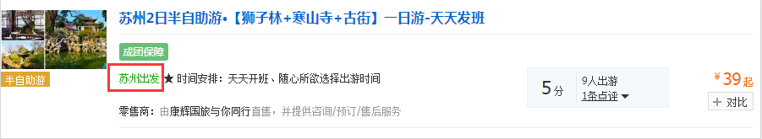

* 节假日搜索：*①当搜索关键字为节假日表中的词时，转换节假日ID搜索，产品显示的节假日数据逻辑：优先展示该节假日以及其前一个节假日，如果该节假日为第一个节假日，则正常展示该节假日以及之后最多1个节假日；*②节假日区分售卖站修改为区分出发城市
* 周边游搜索：废除售卖站，限制出发城市为当前出发城市+当前出发城市的上级城市
* 搜索景酒的特殊逻辑：不区分出发城市，按照搜索词符合周边距离出产品

*（原始逻辑：1.当搜索词为“周边”，聚合列表页搜索景酒产品时，按照附件配置表，查询当前售卖站（表中CityID）对应需要搜索的目的地POI（有附件）*

*2.按照多POI搜索出的景酒产品按照默认排序规则排序；*

*3.当前售卖站无论虚拟还是真实售卖站，对应表中有该售卖站，则按对应关系处理；*

*当前售卖站为虚拟售卖站，且表中无该虚拟售卖站对应关系，按照虚拟售卖站对应的真实售卖站对应关系处理；*

*当前售卖站为非虚拟、非真实的定位站时，按照定位站最近的售卖站走3中前两条逻辑；*

*4.若某真实售卖站，在附件配置表中没有对应目的地POI，则该售卖站及其对应虚拟售卖站，搜索“周边”时，不搜索“景酒”产品；*

*5.附件配置表中如有非真实或虚拟售卖站以外的对应关系，忽略或删除即可。）*

**2）筛选项：出发城市筛选**

* 出发城市筛选项范围

1）限制范围：本地出发城市+当前出发城市的一级城市+推荐出发城市

2）依据结果集反推

3）取1、2的交集

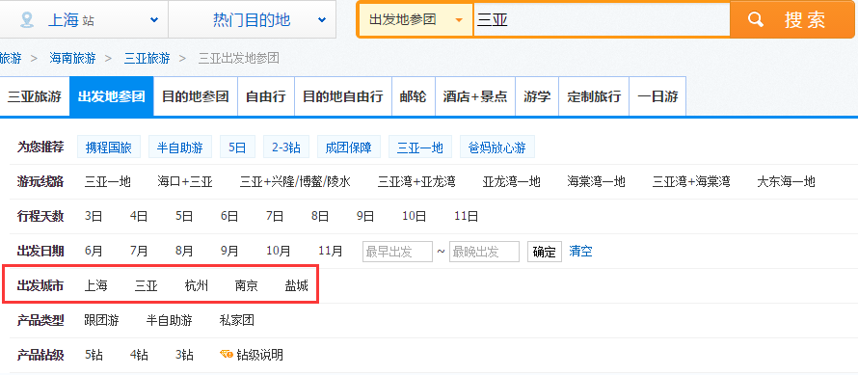

* 出发城市筛选功能改造

改造前：仅支持每个产品对应最优出发的筛选和展示。

改造后：若一个产品同时满足限制范围内的“本地出发城市+当前出发城市的一级城市+推荐出发城市”多个出发城市。执行筛选功能后，均可以筛选出来。同时列表页展示信息取当前筛选出发城市对应的产品信息，展示的出发城市标签、优惠、班期、价格刷新为该出发城市对应数据。

* 出发城市推荐（仅APP）

原型：

<http://prototype.ui.sh.ctriptravel.com/git/PackageTour/h5/master/group_travel/v7_6/query/list_vacations.php?tours=vacations>

展示位置：1)本地出发、本地上级城市出发产品之后. 2)当为你推荐出发城市和“搜了又搜”模块同时出现时，只展示为推荐出发城市。

话术提示：-为你推荐出发城市-

功能：1、出发城市基于搜索结果反推；2、点击出发城市后，执行该出发城市的筛选，同时动效飞至筛选面板，列表页为你推荐出发城市模块消失3、取消筛选：筛选主面板可取消出发城市筛选功能，取消后搜索列表页-为你推荐出发城市-模块恢复

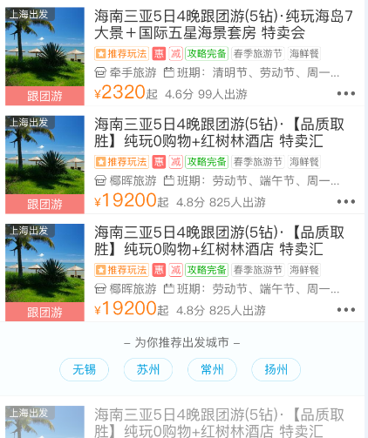

**3）销量排序**（销量算法：王学峰）

* 基于出发城市计算销量，计算字段为预订日期为当日到当日前45天之内的，订单状态为已收且非全部退订订单（原先为基于售卖站计算）

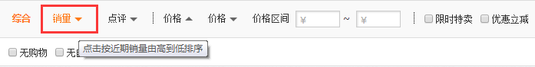

**4）优惠筛选**

* 符合“当前售卖站”修改为为符合“当前出发城市”的优惠（优惠产品：朱颖渊。）



**5）搜了还搜**

* 基于售卖站推荐，逻辑兼容。（BI负责人：吕俊涛）



**6）排序**

* 最优出发：当前出发站点最优、其次为当前出发站点对应的上级城市
* 推荐出发城市按照综合产品排序分排序

**7）综合产品排序分排序（排序分负责人：宁威）**



### 3.2.3目的地搜索逻辑（卫笑笑）



## 3.4竞价排名(周琳奕)



## 3.5 首页(崔芸)

<http://192.168.83.56/axure/PC%E5%A2%9E%E5%8A%A0%E5%87%BA%E5%8F%91%E7%AB%99/index.html#g=1&p=背景及范围、更新历史等>

## 3.6 详情页(张一弛)

基于定位城市找售卖站

## 3.7兼容：外部投放和链接SEO/SEM（沈贝贝）

兼容URL、传参

### 3.8 兼容：大搜等站内跳转（韩振伟）

兼容URL、传参。

### 3.9 改造说明

1、优先APP/PC/H5 发布，验收无问题后，可考虑切换Offline；

2、百事通、代客下单等改造；

3、游学、签证、订制包团、主题游频道暂不在此次范围内，后续单独优化。

# 4 A/Btesting

* 实验号

App    实验号：[170628_vag_dwtta](http://abtestmgr.ctripcorp.com/mgm/ExpWizardView/Step3?ExpID=2954&OperType=EDIT)

online实验号：[170628_vag_ssgzo](http://abtestmgr.ctripcorp.com/mgm/ExpWizardView/Step3?ExpID=2955&OperType=EDIT)

* AB衡量指标

页面范围：无线/PC搜索聚合页、出发地参团tab和列表页、目的地参团tab和列表页、自由行tab和列表页、目的地自由行tab和列表页

1）搜索二跳率

2）订单转化率：订单量、订单金额

3）推荐出发城市的点击率和转化率

4）搜索排序位

# 5 埋点

数据要求：

1. 出发城市点击率

当前出发城市、当前出发城市的上一级城市、推荐出发城市、产品的出发城市点击率

1. 当前定位城市进订单(宁威)

埋点方案（华栋提供）

<http://conf.ctripcorp.com/pages/viewpage.action?pageId=139054052>

# 6．浏览器兼容要求

最新携程用户浏览器分布及测试要求